Beer Fun Run – Серпуховская Полторашка

Цели мероприятия
- Популяризация активного образа жизни
- Развитие локального бегового сообщества и событийного туризма города
- Организация культурного и досугового мероприятия для взрослых участников
Основные характеристики мероприятия
- Любительское физкультурно-развлекательное мероприятие
- Количество участников до 35 человек
- Возраст участников 18 лет и старше
- Дистанция 1500 м (3 круга по 500 м)
- Маршрут проходит по тротуарам и пешеходным зонам
- Перекрытие движения транспорта не требуется
- На маршруте работают волонтёры
- Организовано медицинское сопровождение
- Мероприятие проводится с соблюдением требований законодательства Российской Федерации
Правила забега
Каждый участник должен выпить 3 бокала (банки или кружки объёмом 500 мл) и пробежать 3 круга по 500 м, что в сумме составит 1,5 км.
Одна ёмкость выпивается в транзитной зоне перед началом очередного круга.
Транзитная зона находится на веранде бара.
Старт участников кластерами не более 7 человек. Мужчины и женщины могут быть в одном кластере. Жеребьёвка в кластеры будет проводиться на месте старта.
Пробежать дистанцию можно только один раз.
Умышленно проливать содержимое бокала запрещено. Участник, не допивший содержимое и убежавший на круг, будет дисквалифицирован.
Напиток разрешается устанавливать на стол в транзитной зоне. Напиток предоставляется организатором.
Правила мероприятия
К участию не допускаются:
- Лица моложе 18 лет
- Лица в состоянии алкогольного или иного опьянения
- Запрещено с собой проносить алкогольные напитки
- Запрещено проносить с собой любые виды оружия, а также колющие и тяжёлые предметы
В случае проявления агрессивного поведения посетителем на территории проведения мероприятия охраной будут приняты меры по выдворению данного посетителя.
Количество участников забега Beer Fun Run – Серпуховская Полторашка не более 35 человек.
Место и время проведения мероприятия
Забег Beer Fun Run – Серпуховская Полторашка проводится 23 августа 2026 г. на территории городского округа Серпухов. Выдача стартовых пакетов проводится на территории гастропаба «1822» (г. Серпухов, пл. Ленина, д. 7).
14:00 - Начало мероприятия, выдача стартовых номеров
14:45 – Инструктаж
15:00 – Старт
- 15:00 – Старт первого кластера
- 15:20 – Старт второго кластера
- 15:40 – Старт третьего кластера
- 16:00 – Старт четвёртого кластера
- 16:20 – Старт пятого кластера
16:50 – Торжественное награждение победителей забега
Маршрут
Дистанция составляет 1500 м – 3 круга по 500 м. Маршрут проходит по тротуарам и пешеходным зонам. Старт и финиш каждого круга расположены в районе гастропаба «1822».
Участники обязаны соблюдать ПДД и не создавать помех пешеходам.

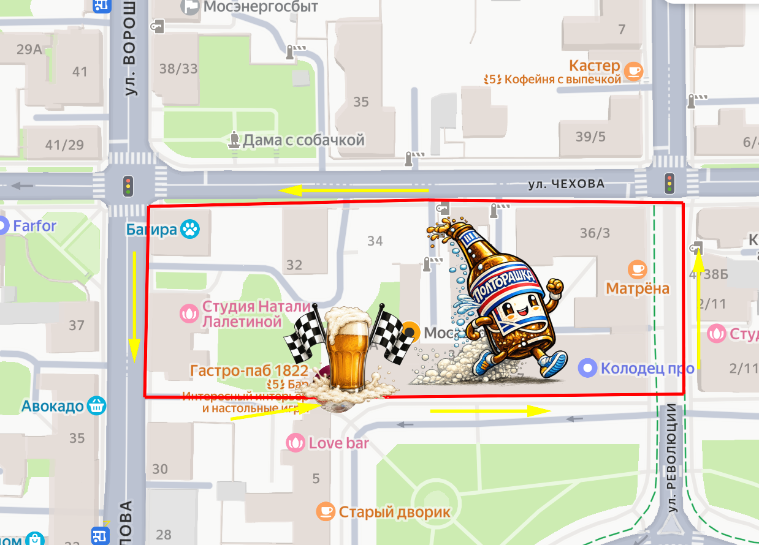

Регистрация и цены
Электронная регистрация доступна на сайте Orgeo: https://orgeo.ru/event/54030
Льготных условий при регистрации не предоставляется.
При возникновении проблем с прохождением электронной регистрации, связаться с организатором по email: phil_serp@mail.ru или по телефону +7-905-795-75-03.
Возврат оплаченных слотов не предусмотрен.
Безопасность
На момент старта и вплоть до финиша организатор несёт ответственность за
безопасное состояние маршрута для передвижения участников:
- На площадке организовано медицинское сопровождение
- На маршруте работают волонтёры
Участник, вышедший на старт:
- Понимает и принимает на себя все риски, связанные с преодолением выбранной дистанции
- Понимает, что ввиду сложившихся обстоятельств его жизни и здоровью может быть нанесен вред
- Гарантирует отсутствие финансовых и правовых претензий к организатору в случае причинения вреда здоровью в обстоятельствах, не зависящих от действий организатора
- Даёт согласие на оказание ему скорой медицинской помощи в ситуациях, когда она потребуется (в т.ч. находясь в бессознательном состоянии)
- Участники обязаны немедленно сообщать о признаках ухудшения самочувствия
Организатор
Филин Евгений Сергеевич
Тел. +7-905-795-75-03
Email: phil_serp@mail.ru
Формат мероприятия
- Дистанция 1500 м
- Маршрут проходит по тротуарам и пешеходным зонам
- Движение транспорта не ограничивается
- Участники обязаны соблюдать ПДД и правила поведения в общественных местах
- Старт осуществляется группами не более 7 человек
- Максимальное количество участников 35 человек
Требования к участникам
- Возраст 18 лет и старше
- Обязательная регистрация
- Предъявление документа, удостоверяющего личность и возраст, при получении стартового пакета
- Личная ответственность за состояние здоровья
- Согласие с правилами мероприятия
Напитки
В рамках формата мероприятия участникам могут быть предложены напитки, предусмотренные организаторами. Для участников доступны слабоалкогольные и безалкогольные варианты. Участник самостоятельно принимает решение о выборе напитка и несёт ответственность за свой выбор.
Права организатора
- Отказать в участии лицам младше 18 лет
- Отказать лицам в состоянии выраженного алкогольного опьянения
- Снять участника с дистанции по соображениям безопасности
- Изменить расписание при форс-мажоре
- Организатор вправе не допустить или снять участника с дистанции при наличии признаков опасного состояния
Ответственность участников
- Участник подтверждает добровольное участие
- Осознаёт возможные риски физической активности
- Несёт ответственность за своё здоровье
- Обязуется соблюдать правила мероприятия
Экология и порядок
- Участник обязан соблюдать чистоту
- Запрещено оставлять мусор на маршруте
- Необходимо уважительно относиться к жителям города и другим посетителям общественных пространств
- Участник обязан находиться на мероприятии в опрятном виде, соблюдать нормы общественного поведения, уважительно относиться к другим участникам, посетителям города, персоналу площадки и волонтёрам
- Запрещается участие с символикой, надписями и элементами одежды, нарушающими законодательство Российской Федерации, либо способными вызвать общественный конфликт
- Организатор вправе отказать в участии лицам, находящимся в состоянии выраженного алкогольного или иного опьянения, а также участникам, поведение которых создаёт угрозу безопасности или общественному порядку

